
LIETUVOS RESPUBLIKOS AMBASADA
VARŠUVOJE

Al. Ujazdowskie 14, 00 – 478 Varšuva
tel. +48 22 625 33 68,
faks. +48 22 625 34 40
amb.pl@urm.lt, www.pl.mfa.pl

Kviečia dalyvauti nekilnojamojo turto aukcione

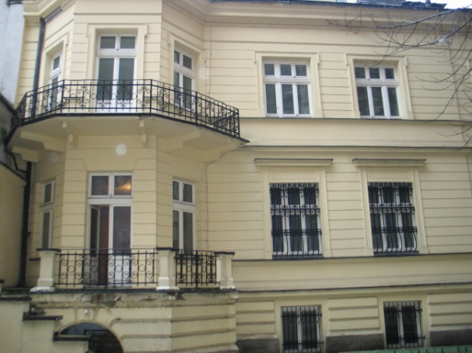
Parduodamas buvęs Ambasados pastatas, kurio bendras plotas 682 m², su 568 m² ploto žemės sklypu, adresu: al. J. Ch. Szucha 5, Varšuva, esantis žemės sklype Nr. 59 (atlikti tikslūs geodeziniai matavimai) ir įregistruotas KW Nr. WA4M/00153819/6.

1885 m. suprojektuotas eklektikos stiliaus pastatas vadinamas Olševičių vila arba Milicerio rūmais.
Puiki vieta: šalia Liublino Unijos aikštė. Pastate gali būti įrengti gyvenamieji butai ar biurai.

Tai dviejų aukštų pastatas su įrengta mansarda. Po visu pastatu yra rūsys. Rūsio patalpos įrengtos kaip gyvenamosios. Pirmas aukštas naudojamas reprezentacijai, įrengti biurai, o antrame aukšte – gyvenamosios patalpos. Pagrindinis pastatas yra įtrauktas į paminklų registrą

Šalia yra nedidelis pagalbinis pastatas su rūsiu, naudojamas kaip garažas ir butas. Pastatas nėra įtrauktas į paminklų registrą.

Nekilnojamasis turtas neįkeistas ir nesusaistytas paskolomis. Nuo 2006 m. nenaudojamas.

Pradinė kaina: 1 631 880 netto.

Aukcionas vyks 2017 m. balandžio 26 d. 11.00 val. adresu: al. Ujazdowskie 12, Varšuva.

Paraiškos dalyvauti aukcione teikiamos užklijuotame voke su užrašu „Aukcionas – al. Szucha 5“ (lenk. „Aukcja – al. Szucha 5“) iki 2017 m. balandžio 20 d., 16.00 val., Ambasados buveinėje.

Išsamios aukciono sąlygos pateiktos interneto svetainėje www.pl.mfa.lt arba galima teirautis telefonu: +48 602 391 639 taip pat Ambasados buveinėje.

Ambasada turi teisę baigti aukcioną neišsirinkusi nekilnojamojo turto pirkėjo.

2017-03-31

